Cloud Database UAS
Nama : Edbert Conary Basanda
NIM : 2802494401

- Activity Monitoring
- Activity Monitoring pada cloud database merupakan proses pengawasan dan pencatatan yang dilakukan secara terus menerus pada semua aktivitas yang terjadi dalam database yang mulai dari login user, query yang dijalankan, data yang diakses, dan perubahan apa saja yang dilakukan. Activity monitoring diimplementasi melalui 3 fitur oracle yaitu Oracle Unified Auditing, Oracle Audit Vault and Database Firewall, dan Oracle Data Safe

- Activity Monitoring menjadi penting pada perusahaan digital modern yang menggunakan cloud dan analitik data karena bisa membantu mendeteksi ancaman yang dari luar atau menyalahgunakan hak akses yang bisa terjadi dalam perusahaan e-commerce pada kasus ini. Selain itu juga bisa membantu mencegah kebocoran data massal yang dimana saat menarik data yang berjumlah banyak wajib melakukan monitoring. Lalu alesan Activity Monitoring penting juga karena bisa membantu kepercayaan pelanggan yang dimana perusahaan sekarang bisa membuktikan bahwa pelanggan mereka itu aktif dengan melindungi data privasi pelanggan akan membantu membentuk hubungan kepercayaan yang lebih erat.

- 3 Contoh aktivitas database yang wajib dicatat oleh sistem monitoring :
- Melakukan Login dan Logout dimana saat melakukan percobaan masuk pada database sebaiknya dicatat info data lengkap seperti username, waktu, dan alamat IP karena login gagal yang yang berulang kali bisa menjadi tanda dari serangan brute force dan login dari lokasi atau IP berbeda bisa menjadi tanda akses data yang tidak dikenal dan sangat bahaya terutama pada perusahaan yang besar
- Query yang menarik data dalam jumlah besar dimana menulis perintah SELECT yang mengembalikan jumlah baris yang banyak. Ini penting karena saat operasi normal saat melakukan penarikan data yang banyak hal tersebut bisa mencurigakan dan ada indikasi terjadi pencurian data.
- Melakukan perubahan struktur database dengan perintah CREATE, DROP, dan ALTER perlu dilakukan sistem monitoring karena jika terjadi perubahan database tanpa sepengetahuan jabatan atas bisa menjadi salah satu tanda ada akun yang dikompromikan dimana pada sistem e-commerce melakukan salah perintah DROP TABLE bisa menyebabkan kerugian besar

- Oracle Spatial
- Pada studi kasus ini, sektor yang dipilih adalah Retail/E-commerce, yaitu menentukan gudang yang paling dekat untuk mengirimkan pesanan kepada pelanggan. Untuk menyelesaikan masalah tersebut, digunakan Oracle Spatial sebagai pendukung pengambilan keputusan berbasis informasi spasial. Setiap gudang dan alamat pelanggan disimpan dalam bentuk titik koordinat menggunakan tipe data SDO_GEOMETRY. Dengan cara ini, sistem dapat mengetahui lokasi pelanggan, menghitung jarak antara pelanggan dengan seluruh gudang yang dimiliki perusahaan, lalu secara otomatis memilih gudang yang jaraknya paling dekat sebagai tempat pengiriman.
Dalam menggunakan Oracle Spatial memiliki banyak keunggulan dibandingkan jika hanya mengandalkan data transaksi biasa. Dari segi akurasi, Oracle Spatial menggunakan koordinat geografis dapat mengetahui lokasi dengan lebih tepat, sedangkan data transaksi umumnya hanya berisi alamat atau nama kota dalam bentuk teks. Selain itu, proses pemilihan gudang menjadi lebih cepat karena dilakukan secara otomatis oleh sistem yang tidak lagi bergantung pada proses manual yang memakan waktu dan berisiko terjadi kesalahan. Dari sisi biaya, Oracle Spatial juga lebih efisien karena sistem selalu memilih gudang dengan jarak terdekat sehingga biaya pengiriman lebih hemat tetapi jika menggunakan data transaksi biasa gudang yang dipilih belum tentu merupakan yang paling dekat sehingga biaya distribusi bisa lebih boros. Selain itu, estimasi waktu pengiriman juga menjadi lebih akurat karena dihitung berdasarkan jarak sebenarnya antara gudang dan lokasi pelanggan. Oleh karena itu penerapan Oracle Spatial dapat membantu perusahaan meningkatkan efisiensi operasional sekaligus memberikan layanan pengiriman yang lebih cepat kepada pelanggan.
- 2 Objek lokasi :
Gudang Jakarta : Longitude 106.8272, Latitude -6.1751
Gudang Surabaya: Longitude 112.7508, Latitude -7.2575

SDO_GEOMETRY
SDO_GTYPE = 2001
SRID = 4326
Melakukan Insert data sebagai SDO_GEOMETRY dengan menulis kode sql :

INSERT INTO lokasi_gudang VALUES (
1, 'Gudang Jakarta',
SDO_GEOMETRY(2001, 4326,
SDO_POINT_TYPE(106.8272, -6.1751, NULL),
NULL, NULL)
);

INSERT INTO lokasi_gudang VALUES (
2, 'Gudang Surabaya',
SDO_GEOMETRY(2001, 4326,
SDO_POINT_TYPE(112.7508, -7.2575, NULL),
NULL, NULL)
);

COMMIT;

Jarak antara 2 lokasi dalam KM :
SELECT
a.nama AS lokasi_1,
b.nama AS lokasi_2,
SDO_GEOM.SDO_DISTANCE(
a.lokasi, b.lokasi, 0.005, 'unit=KM'
) AS jarak_km
FROM lokasi_gudang a, lokasi_gudang b
WHERE a.id = 1 AND b.id = 2;

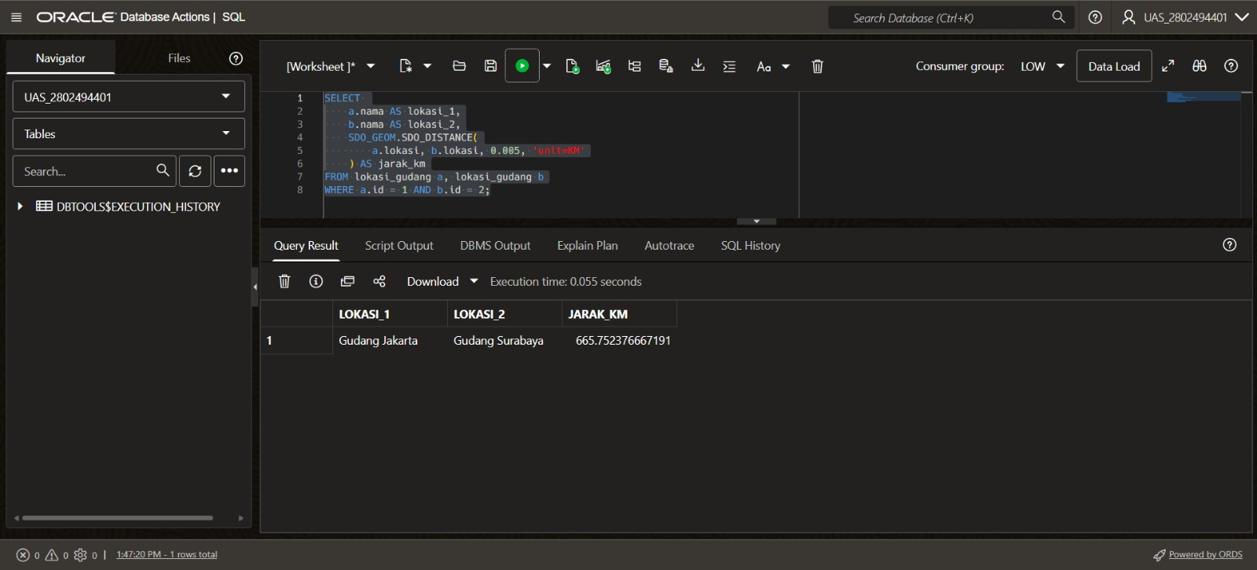

Melakukan konversi menjadi mile :
SELECT
SDO_GEOM.SDO_DISTANCE(
a.lokasi, b.lokasi, 0.005, 'unit=mile'
) AS jarak_mile
FROM lokasi_gudang a, lokasi_gudang b
WHERE a.id = 1 AND b.id = 2;

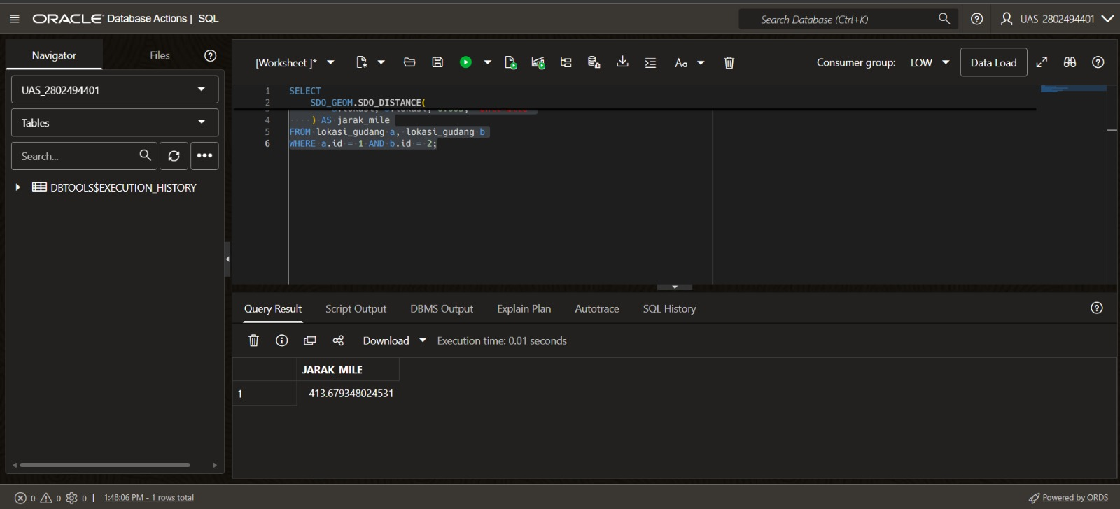

Hasil Visualisasi GeoJSON :
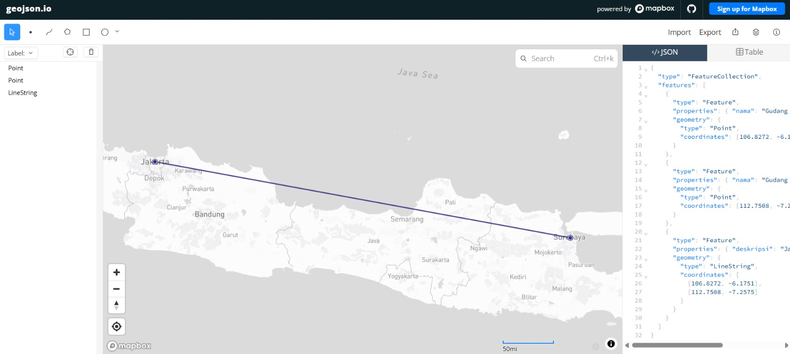
Menulis kode JSON :
{
"type": "FeatureCollection",
"features": [
{
"type": "Feature",
"properties": { "nama": "Gudang Jakarta" },
"geometry": {
"type": "Point",
"coordinates": [106.8272, -6.1751]
}
},
{
"type": "Feature",
"properties": { "nama": "Gudang Surabaya" },
"geometry": {
"type": "Point",
"coordinates": [112.7508, -7.2575]
}
},
{
"type": "Feature",
"properties": { "deskripsi": "Jarak antar gudang ≈ 660 KM" },
"geometry": {
"type": "LineString",
"coordinates": [
[106.8272, -6.1751],
[112.7508, -7.2575]
]
}
}
]
}

- Pada soal ini saya menggunakan dataset Iris Species
- Menggunakan Framework CRISP-DM terdiri dari 6 fase yaitu pada fase pertama adalah Business Understanding dimana tujuan bisnis dari project ini adalah untuk mengklasifikasikan spesies bunga iris secara otomatis berdasarkan ukuran fisiknya. Fase kedua adalah data understanding dimana melakukan eksplorasi awal dengan memeriksa apakah data missing value, distribusi tiap spesies, dan cek rentang nilai tiap fitur. Setelah itu ada fase ketiga adalah data preparation dengan menyiapkan data supaya siap dipakai oleh OML. Lalu fase keempat modeling dimana menggunakan OML AutoML secara otomatis dengan mencoba berbagai algoritma klasifikasi dengan memilih fitur paling berpengaruh dan melakukan tuning parameter tanpa perlu melakukan coding manual. Fase kelima melakukan Evaluasi Model dengan menggunakan metrik seperti Accuracy, Precision, Recall, dan F1 Score. Terakhir fase keenam yaitu Deployment dimana model terbaik yang dipilih oleh AutoML akan di deploy sebagai endpoint yang bisa dipanggil untuk prediksi data baru.

- Setelah kita upload dataset Iris pada Database Actions di menu Data load, masuk ke menu OML atau Oracle Machine Learning dan klik Create. Lalu setelah Create kita bisa start atau run experiment yang akan menampilkan hasil pada gambar tersebut
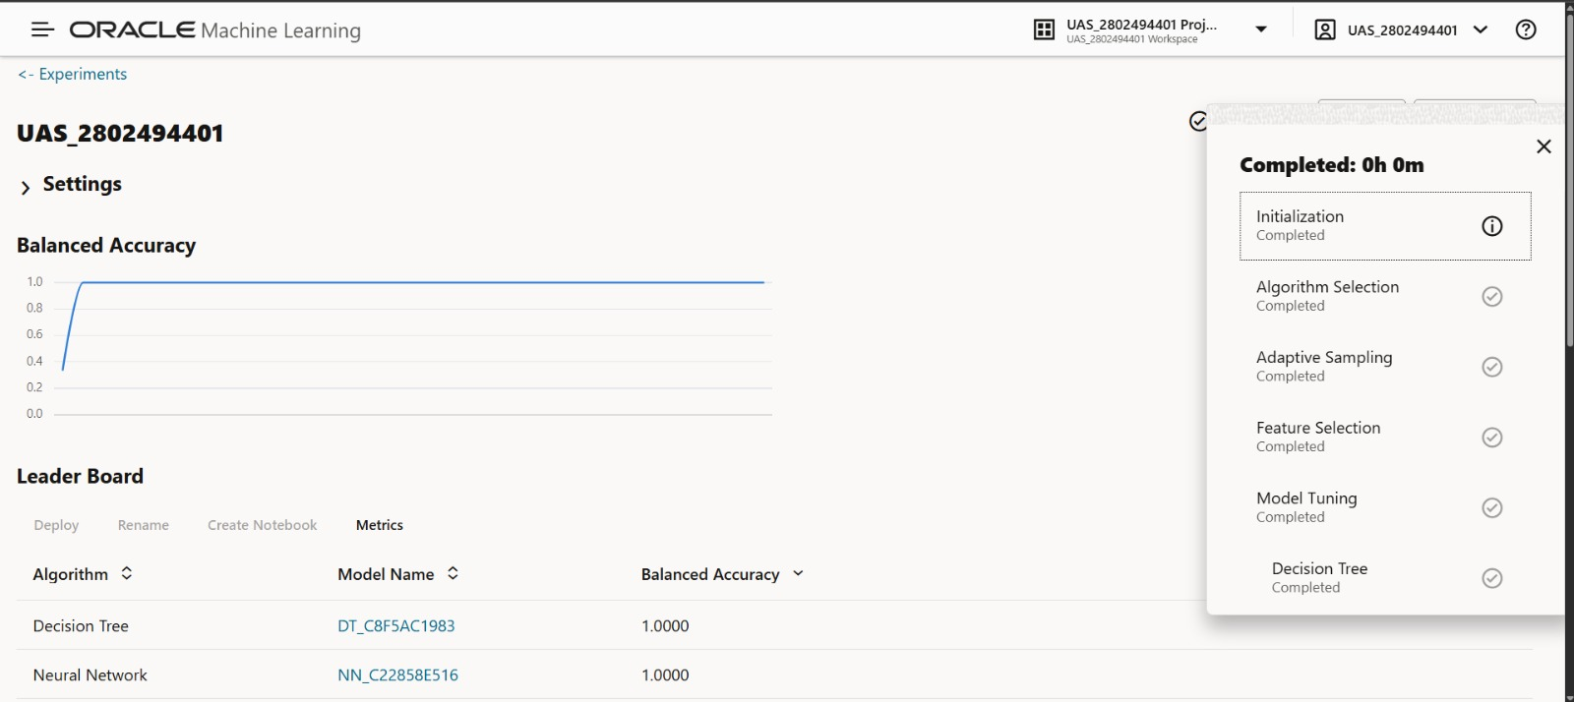

Pada leaderboards ini kita akan memilih model dengan skor accuracy tertinggi yaitu pada gambar adalah decision tree. Lalu kita tinggal deploy model terbaik dan klik deployments pada decision tree.
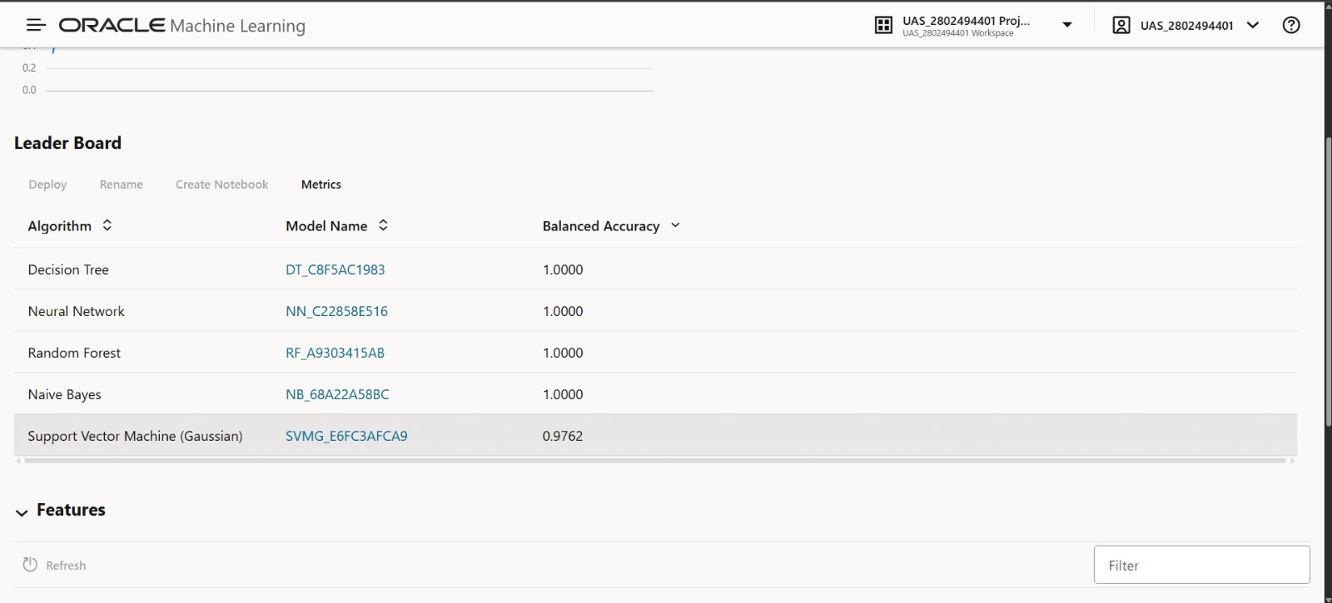

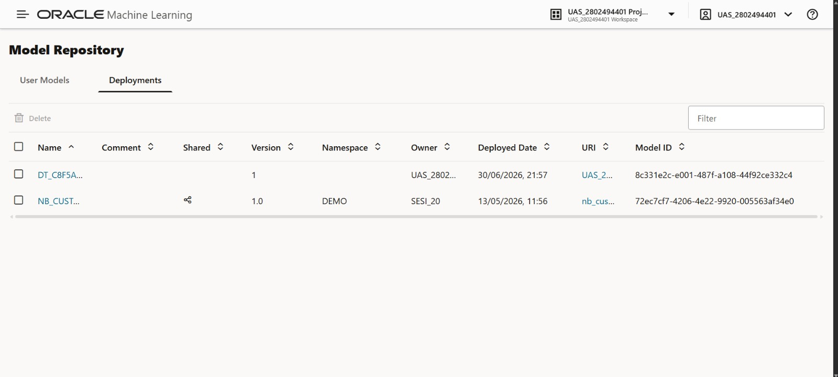
- Oracle Graph Database
- Perbedaan dari cara relational database dan graph database dalam menyimpan dan merepresentasikan hubungan antara data yaitu Relational Database menyimpan dalam bentuk tabel, tetapi graph database menyimpan data sebagai Vertex dan Edge. Lalu hubungan antar entitas dibentuk melalui Primary Key dan Foreign Key pada Relational database, Sedangkan Graph Database membentuk hubungan langsung yang dimodelkan sebagai edge. Setelah itu terakhir membaca hubungan tersebut menggunakan operasi JOIN antar tabel pada Relational Database dan pada Graph Database menelusuri edge dari satu vertex ke vertex lain untuk membaca hubungan.

Contoh Model Relational Database :
Tabel EMP
EMPNO | ENAME | MGR
7839 | KING | NULL
7698 | BLAKE | 7839
7369 | SMITH | 7902
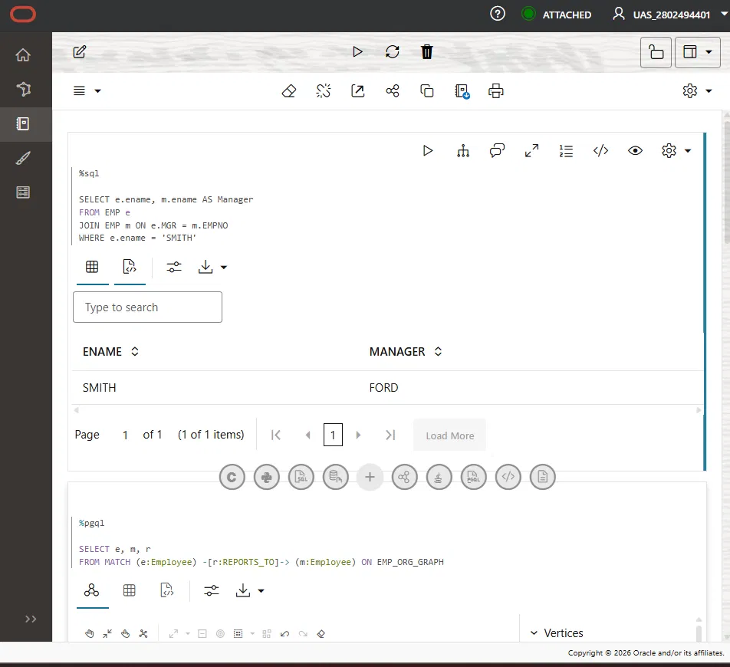
Kode SQL :
SELECT e.ename, m.ename AS Manager
FROM EMP e
JOIN EMP m ON e.MGR = m.EMPNO
WHERE e.ename = 'SMITH'

Hubungan tersebut dibentuk melalui FK dan dibaca lewat JOIN

Contoh Model Graph :
SMITH ──REPORTS_TO──▶ FORD
FORD ──REPORTS_TO──▶ JONES
JONES ──REPORTS_TO──▶ KING

Kode SQL :
SELECT e.ename, m.ename AS Manager
FROM MATCH (e:Employee) -[:REPORTS_TO]-> (m:Employee) ON EMP_ORG_GRAPH
WHERE e.ename = 'SMITH'
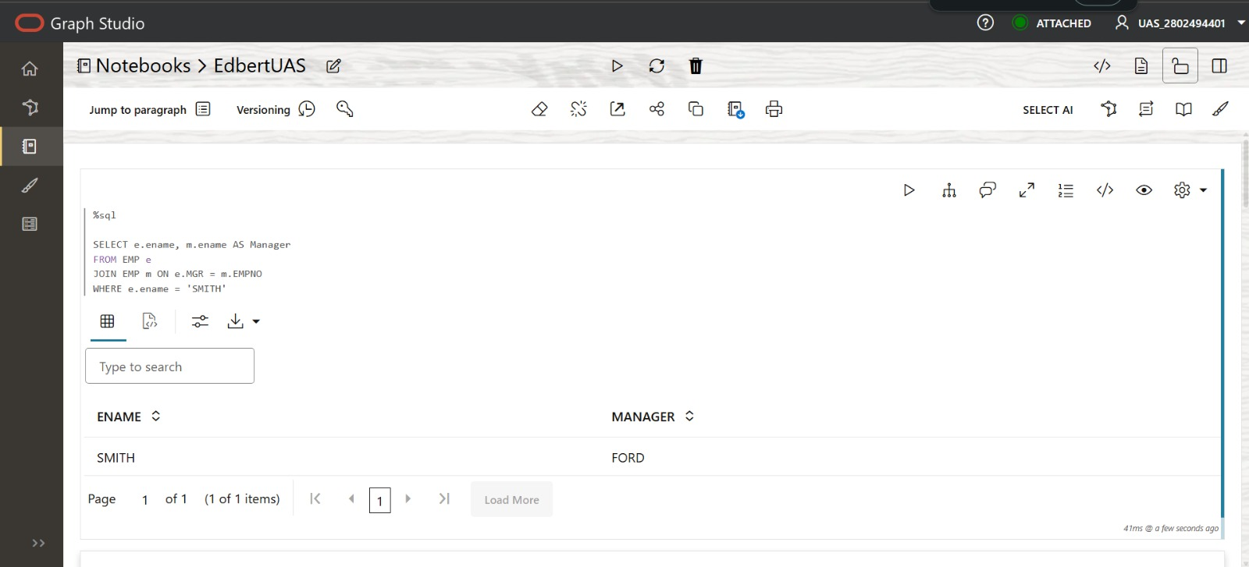
Hubungan langsung ditelusuri lewat tanpa menggunakan JOIN

- Oracle Property Graph
Setelah login user pada Oracle Cloud Database Actions bukalah SQL worksheet dan membuat 2 tabel dengan isinya menggunakan CREATE dan INSERT. 2 tabel tersebut adalah EMP dan EMP_MGR. Setelah CREATE tabelnya maka tinggal SELECT data dan akan menampilkan hasil data pada gambar tersebut.
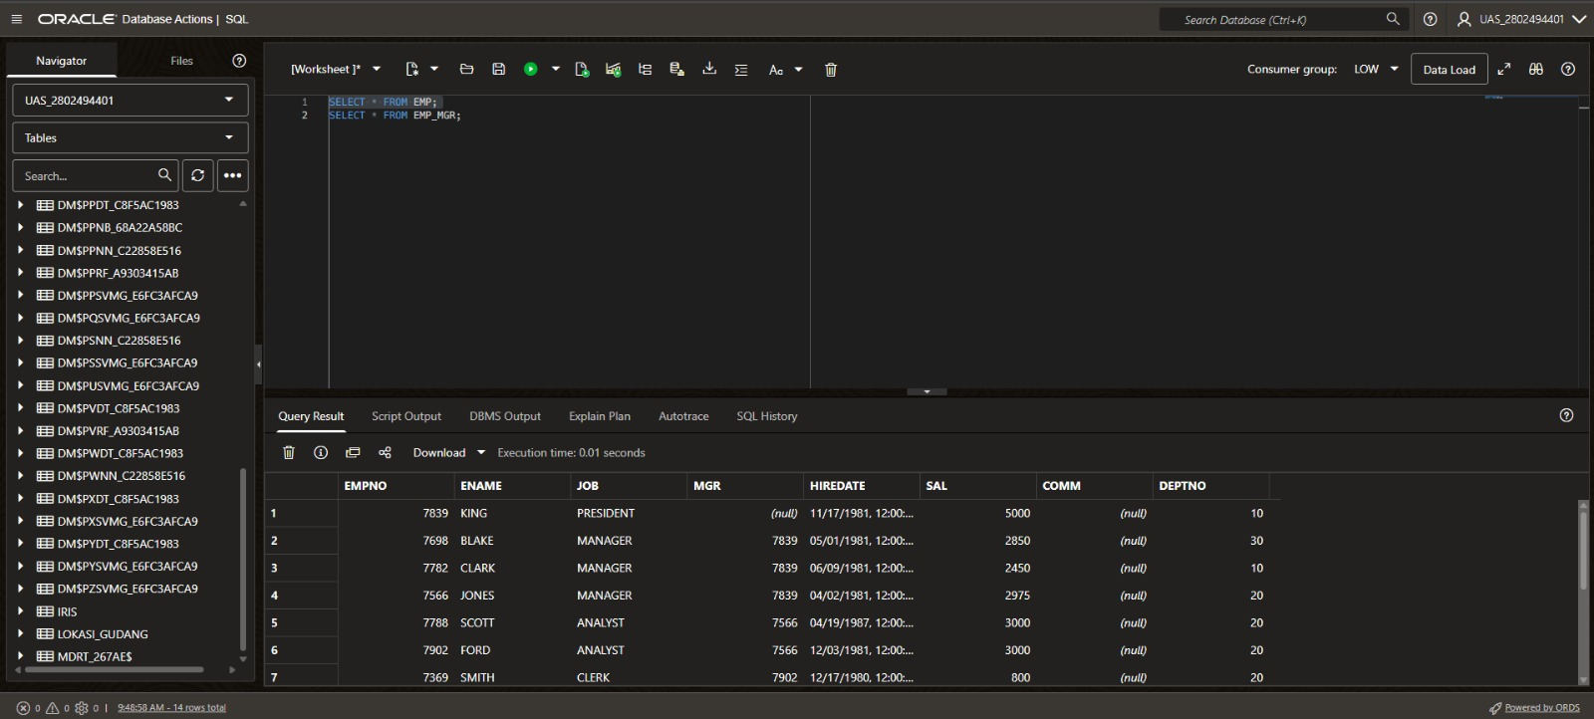

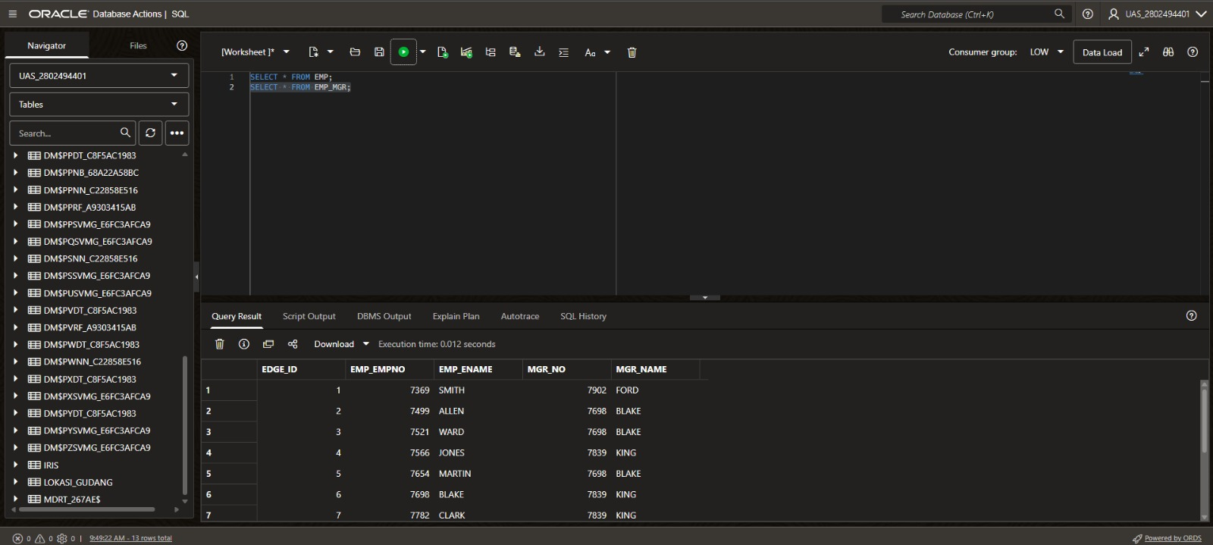

Lalu membuat Property Graph menggunakan SQL yaitu EMP_ORG_GRAPH
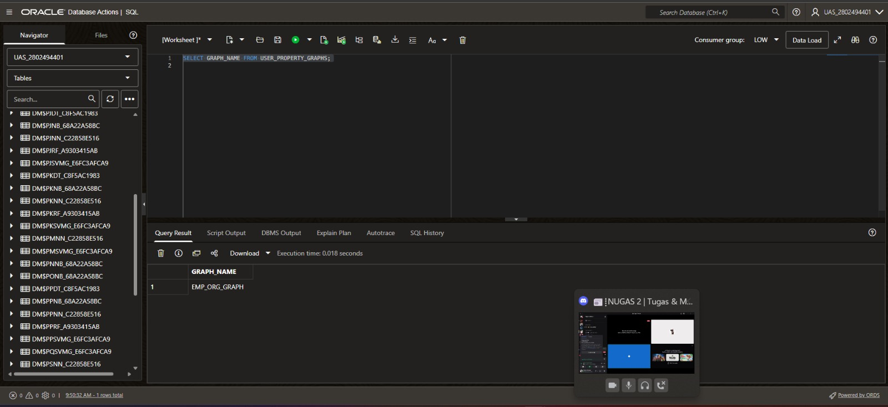
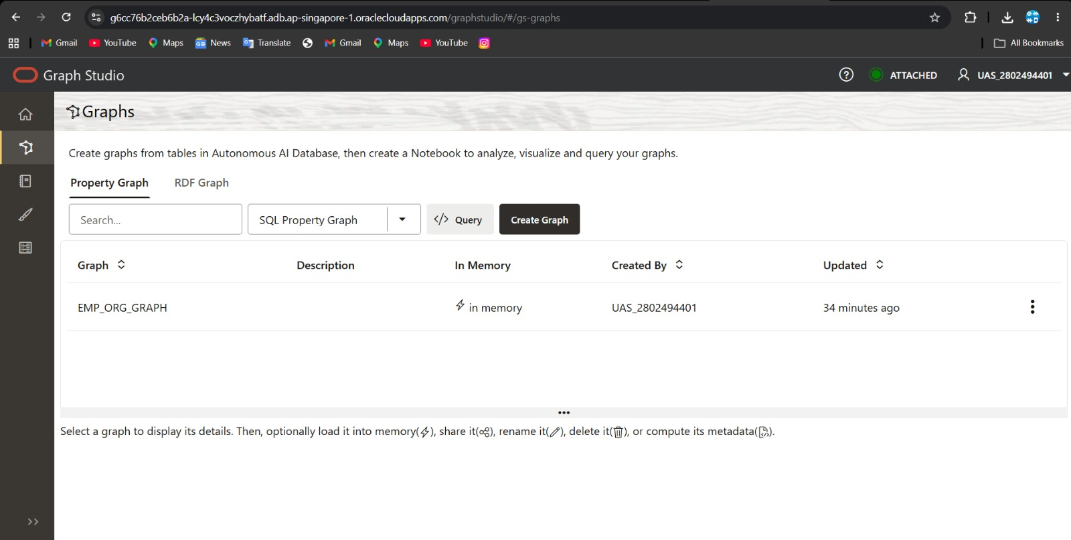
Pada bagian sini membuat new Notebook bernama EdbertUAS untuk membentuk graphnya pada Insight 1 dan Insight 2
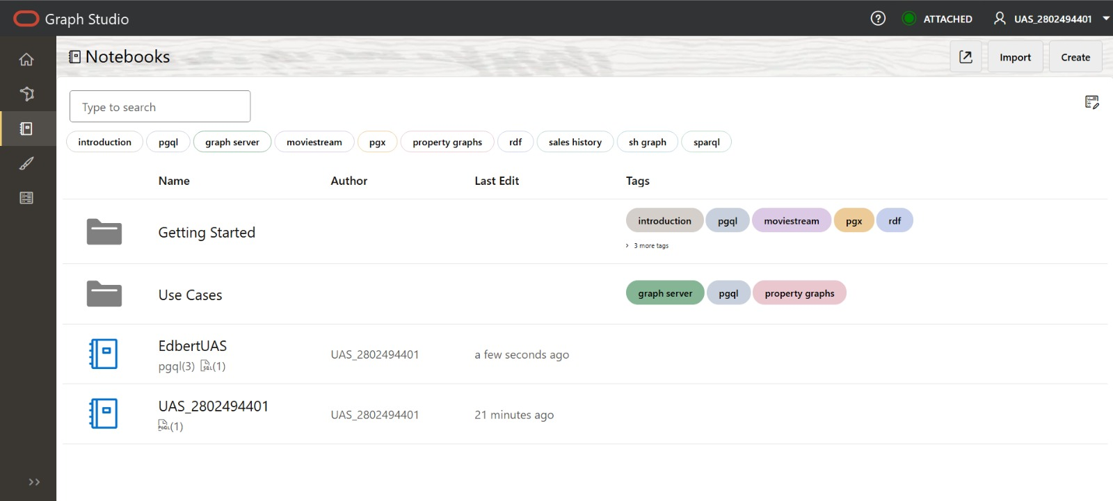

Insight 1 : "Siapa manajer yang memiliki jumlah bawahan langsung terbanyak dalam struktur organisasi perusahaan?"
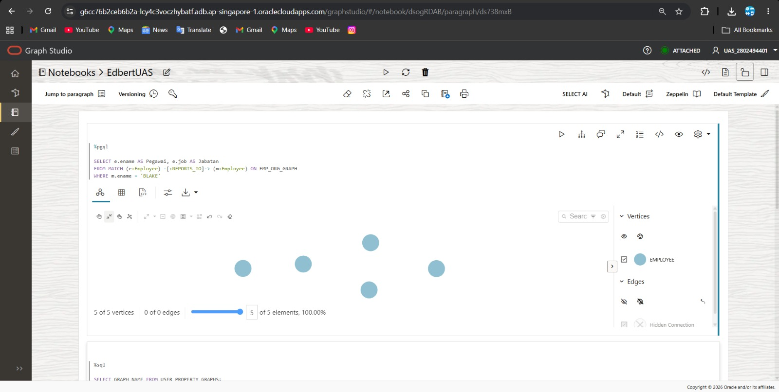
SELECT e, m, e.ename AS Pegawai, m.ename AS Manager
FROM MATCH (e:Employee) -[r:REPORTS_TO]-> (m:Employee) ON EMP_ORG_GRAPH
WHERE m.ename = 'BLAKE'

Insight 2 : "Siapa saja pegawai yang secara langsung melapor kepada manajer BLAKE, dan apa jabatan mereka?"
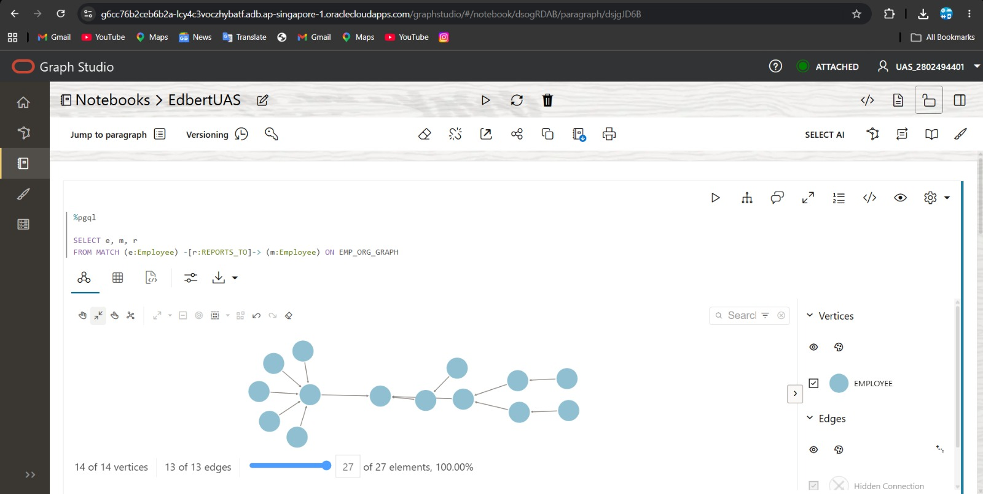
SELECT e, m, r FROM MATCH (e:Employee) -[r:REPORTS_TO]-> (m:Employee) ON EMP_ORG_GRAPH

5. Link Video : https://youtu.be/Lrq9FYdKyRc

